بسمه تعالی
گروه آیرو سمپاد - یعنی همون هوافضایی های سمپاد - دو سال پیش باهمت چند نفر از سمپادی های قم شروع به فعالیت کرد وحالا کارش به کاشان رسیده . هدف اصلی از تشکیل این گروه آشنایی دانش آموزای تیز هوشان با کارهای هوافضاییه. بهترین راه برای رسیدن به این هدف برگزاری کلاس های آموزشیه .کلاس هایی که دانش آموزان در اون هم با علم هوافضا آشنا میشن ، هم یاد میگیرن که چجوری یک وسیله پرنده بسازن و هم میتونن با پرنده ای که ساختن در مسابقات کشوری شرکت کنن. چشم انداز برگزاری این کلاس ها ، تبدیل شدن شهر کاشان به یکی از قطب های هوافضای کشور و کسب رتبه های برتر در مسابقات کشوریه .

جزییات سطح مبتدی کلاس هوافضا
این سطح مربوط به ساخت گلایدر مینی میباشد.
طول کل بال مینی گلایدر بین 20 تا 50سانتی متر میباشد
لوازم ساخت مینی گلایدر، ورقه ها و میله های چوب بالسا ، فوم و فوم برد است
هزینه ساخت هر مینی گلایدر بین 8 تا ده هزار تومان میباشد.
پرتاب گلایدر مینی به صورت دست پرتاب یا کش پرتاب و یا با لانچر میباشد.
چون ساخت گلایدر مینی کم هزینه است و زمان کمتری میبرد ، پیاده کردن ایده و طرح های دلخواه در این سطح آسان تر است .
زمان لازم برای ساخت هر گلایدر حدود چهار تا پنج ساعت است .و کل کلاس 6-8 جلسه طول میکشد.
روند کلاس ها به این گونه است که ابتدا در دو جلسه کلاس تئوری مباحثی پیرامون قوانین پرواز و آیرودینامیک برای دانش آموزان توضیح داده میشود .در چهار تا پنج جلسه کارگاه طبق طراحی دانش آموزان ابتدا یک نمونه اولیه ساخته و تست میشود و بعد از آن نسخه نهایی ساخته شده و در مکانی مناسب بالانس و تست میشود .
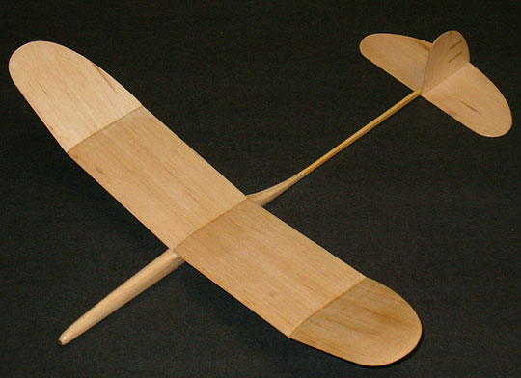
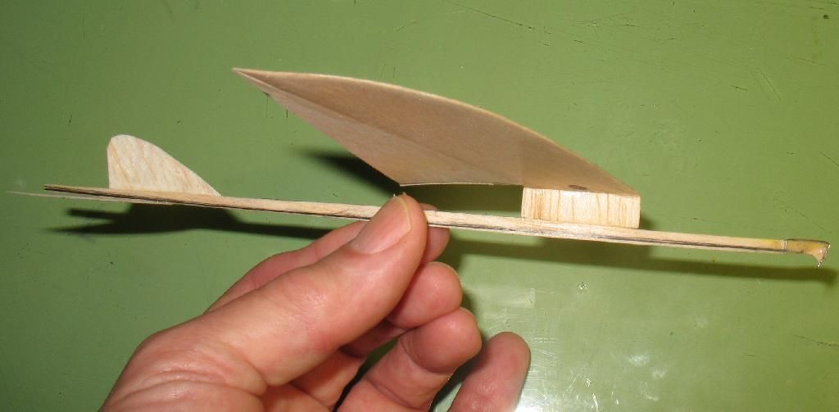
جزییات سطح متوسط کلاس هوافضا
طول بال گلایدر های ساخته شده در این سطح 120 تا 200 سانتی متر میباشد.لوازم ساخت اعم از چوب بالسا ، فوم برد ،فوم و میله کربن میباشد که هزینه وسایل برای هر گروه سه تا چهار نفره برای ساخت یک گلایدر 80 تا 90 هزار تومان میباشد. ینی به ازای هرنفر 20 هزار تومان .این نوع گلابدر دارای سازه بال است که باید مقاطع بال ار با برش لیزری آماده کرد.
زمان لازم برای ساخت هر گلایدر حدود ده تا دوازده ساعت است. کل کلاس 10 تا12 جلسه طول میکشد .
روند کلاس به این گونه است که ابتدا در دوجلسه تئوری دانش آموزان با مباحث تئوری آشنا میشوند و در جلسات بعد به طراحی وساخت هر بخش از گلایدر میپردازند.ودر پایان گلایدر ساخته شده در مکانی مناسب بالانس و تست میشود .
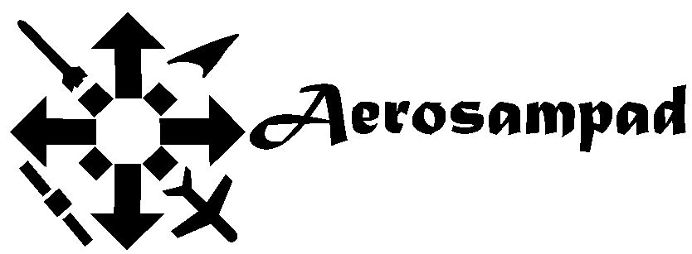
مسابقات پیش رو برای این دوره :مسابقات دانش آموزی دانشگاه شریف در آبان ماه ،مسابقات دانش آموزی دانشگاه امیرکبیر در اردیبهشت ماه
